Установка клиентской части Carabi7

- Зайти на сайт технической поддержки http://carabi.ru/support/. Далее с сайта перейти по ссылке которая прописывается как: «нажмите сюда».
- После перехода введите имя пользователя и его пароль от системы Carabi.

- В появившееся таблице нажать на кнопу «Скачать» где пишется: 7.1.3.355 Carabi7. Установка клиента. После нажатия на кнопу «Скачать», начнется загрузка файла: Carabi7Setup.exe.
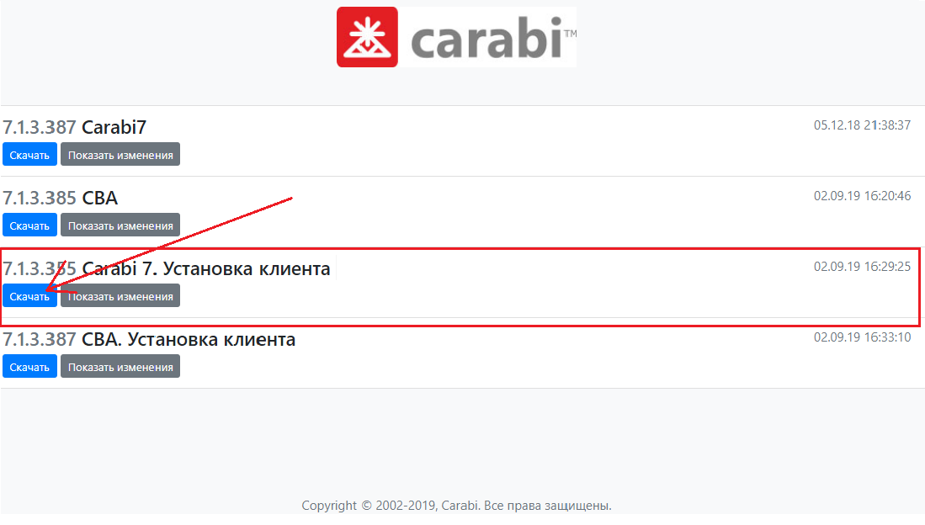
- Запустить загруженный файл Carabi7Setup.exe с правами администратора, и, следуя подсказкам программы установки, произвести установку системы.

5. После установки запустить Carabi7SchemeSwitcher.exe и нажать на кнопку «Добавить».
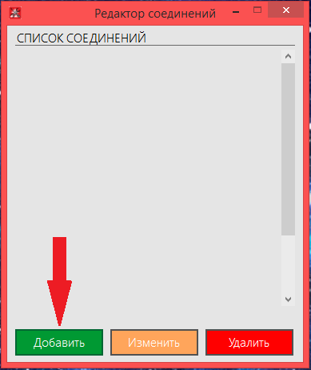

6. Появятся 3 поля которые нужно обязательно заполнить. После заполнения нажать «ОК».
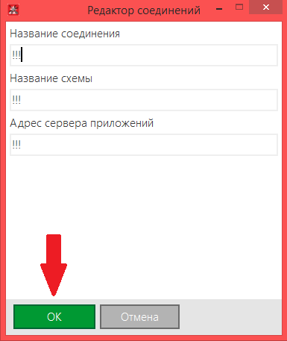

7. Далее проверьте вход в систему Carabi7. Запустите Carabi7.exe, выберете свою схему из списка «изменить».

